Описание инновационного педагогического опыта
Сильвестровой Татьяны Юрьевны

1.ВВЕДЕНИЕ.

Тема опыта: «Развитие эмоциональной сферы дошкольников через игровую деятельность»
Автор: Сильвестрова Т.Ю. - воспитатель Структурного подразделения «Детский сад комбинированного вида «Звездочка» МБДОУ «Детский сад «Планета детства» комбинированного вида».
Образование: ФГБОУ ВО «МГПИ им. М.Е. Евсевьева» г. Саранск. Квалификация по диплому: бакалавр. Специальность «Программа бакалавриата по направлению подготовки 44.03.01 Педагогическое образование».
Общий педагогический стаж: 17 лет.
Педагогический стаж в данной образовательной организации: 16 лет.

Актуальность.
Дошкольный возраст – благодатный период для организации работы по эмоциональному развитию ребенка. Ребенок-дошкольник впечатлен, открыт для усвоения социальных и культурных ценностей, стремится к признанию себя среди других людей. Но, к сожалению, в наше время взрослые направляют все свои усилия в первую очередь, на развитие интеллектуальной сферы ребенка, забывая об эмоциональной сфере и не задумываясь, о том, обеднённая эмоциональная сфера замедляет развитие интеллектуальной сферы. Сама по себе эмоциональная сфера не складывается - её необходимо формировать. Развитие богатого эмоционального мира ребенка немыслимо без существования в нем игрушек игровой деятельности. Именно они служат для него той средой, которая позволяет выражать свои чувства, исследовать окружающей мир, учить общаться и познавать себя. У ребенка должен быть определенный набор игрушек, способствующий развитию его чувственного восприятия, мышления, кругозора, позволяющих ему проигрывать реальные и сказочные ситуации, подражать взрослым. Так как именно игровая деятельность является средством развития эмоциональной сферы.
Вся жизнь ребенка – дошкольника пронизана игрой, только так он готов открыть себя миру и мир для себя.
Что же такое игра?
Игра-это самостоятельная эмоционально насыщенная деятельность, в которой есть момент импровизации и опробования. Игра представляет собой деятельность, которая расцветает в детские годы и сопровождает человека на протяжении всей его жизни. Игра может служить эффективным средством для выявления тех объективных отношений , в которых живет ребенок :вступая в игре в реальные отношения со своими партнерами ,он проявляет присущие ему личностные качества и обнажает эмоциональные переживания . В игре ребенок учиться проявлять свои эмоции ,учится адекватному их выражению.
Основная идея.
В последние годы становиться все больше людей с нарушениями психоэмоционального развития, к которым относиться эмоциональная неустойчивость, враждебность, агрессивность, тревожность, что приводит к трудностям во взаимоотношениях с окружающими. Исходя из вышесказанного, соответствующим образом организованная работа по эмоциональному развитию детей способна не только обогатить эмоциональный опыт ребенка, но и смягчить и даже полностью устранить отмеченные выше проблемы.
Поэтому главная цель моей работы по развитию эмоциональной сферы дошкольников – научить детей понимать эмоциональное состояние, свое и окружающих их людей; дать представления о способах выражения собственных эмоций (мимика, жесты, поза, слово, а также совершенствовать способность управлять своими чувствами, научить ребенка в приемлемой для него форме рассказывать о своем внутреннем мире).
Перед началом работы по данной теме я определила основные задачи:
-формировать у детей чувство сопереживания, лучшего понимания себя и других, обучение умению быть в мире с сами собой;
- развивать умение и навыки практического владения выразительными движениями –средствами человеческого общения( мимикой , жестом, пантомимикой);
-коррекция нежелательных личностных особенностей поведения, настроения;
-развитие у детей навыков общения в различных жизненных ситуациях и формирование адекватной оценочной деятельности направленной на анализ собственного поведения и поступков окружающих людей;
-выработка у детей положительных черт характера, способствующих лучшему взаимопониманию при общении;
-повышение уровня самоконтроля в отношении своего эмоционального состояния в ходе общения, формирование терпимости к мнению собеседника;
-совершенствование памяти, внимания, мышления, развитие творческих способностей, воображения, речи;
Теоретическая база опыта.
Проблемы социально-эмоционального развития дошкольников затрагиваются в работах выдающихся ученых-классиков отечественной психологической науки - Л.С.Выготского, А.Л.Леонтьева, Д.Б.Эльконина и других. В них раскрывается роль социального развития ребенка для становления его личностных, индивидуальных особенностей, формирования нравственных, общечеловеческих ценностей, толерантности. Показана связь социального и эмоционального развития, значение социальных навыков для умения детей общаться, устанавливать дружеские отношения с другими людьми, развивать конфликтные ситуации.
Найти верный путь в работе с детьми по социально-эмоциональному развитию мне помогли работы:
Т.И.Бабаевой, В.И.Логиновой ,Программа «Детство»;
Данилина Т. А. «В мире детских эмоций»;
Дурова Н. В. «Очень важный разговор»;
Минаева В.М «Развитие эмоций дошкольников»;
Жукова Р.А. «Социально - эмоциональное развитие детей»;
Калинина P.P. «Тренинг развития личности дошкольника, игры, упражнения;
Семинака С. И. «Уроки добра»;
«Эмоциональное развитие дошкольников» (под. ред. А.Д. Кошелевой.) ;
«Формирование нравственного здоровья дошкольников» ( под .ред, Л.В Кузнецовой)
Новизна.
Новизна данного метода заключается в том, что предлагаемая система работы по развитию эмоциональной сферы детей дошкольного возраста целенаправленно реализуется с помощью педагогического потенциала, используемого в игровой деятельности. Работа по этому проекту нацелена не только на развитие речи, эмоций и чувств, но и на решение вопросов социализации детей: развитие коммуникативности, умения управлять своими чувствами и научить путем наглядности выходить из сложных ситуаций, выработать у детей способность продуктивно решать социальные проблемы.
2.ТЕХНОЛОГИЯ ОПЫТА. (Система конкретных педагогических воздействий, содержание, методик, приемов воспитания и обучения)
В своей работе я использовала следующие методы;
-этюды-упражнения (творческого и подражательно-исполнительского характера)
-игры с правилами (сюжетно - ролевая, словесные, подвижные, музыкальные)
-творческие игры (игры-драматизации, режиссерские, имитационные)
-дидактические, развивающие игры
-занятия
-чтение художественных произведений
-беседы
-мини-конкурсы
-сочинений историй
-свободное и тематическое рисование
-аутотренинг (с использованием стихов, записей звуков природы, релаксационной музыки)
-импровизации
Эмоциональное развитие ребенка зависит от того, в каком окружении он растет, кто его воспитывает. Среда, в которой развивается ребёнок, должна обеспечивать личностно-ориентированное воспитание и социально-эмоциональное взаимодействие детей с взрослыми, где ребёнок эмоционально проявляет себя, выражая осознанно-правильное отношение к окружающему, реализуя себя как личность. Эмоции ребёнка, положительные или отрицательные, рождаются в процессе общения его с материальным миром. Поэтому при организации предметно-развивающей среды учитываю зону ближайшего развития, возрастные и индивидуальные особенности ребенка, его потребности, стремления и способности. Предметно-развивающею среду в группе постоянно пополняю разнообразными играми и пособиями на развитие эмоциональной сферы, развивающими играми, различными видами театров, дидактическими пособиями: «Времена года», «Геометрическое лото», «Игры с прищепками», атрибутами для конструирования и др., что позволяет ребенку самостоятельно выбирать ту деятельность, которая на данный момент ему более интересна. В уголке эмоций есть различный иллюстративный материал для работы с детьми - серии картин, карточек, схематичных изображений различных эмоций, дидактические игры «В мире эмоций». Иллюстрации помогают образному восприятию детьми эмоций, дифференциации элементов экспрессии (мимика, жесты, позы), способствуют речевому развитию.
Для закрепления знаний детей об эмоциях, использую «Книгу настроений», которая каждый раз пополняется новыми эмоциональными состояниями. В средней группе дети знакомились с эмоциональными состояниями - радость, грусть, удивление, злость. В старшей группе добавляются - обида, интерес, стыд, усталость, хвастовство и др. Работая с «Книгой настроений», побуждаю детей высказывать свои впечатления, поощряю их ответы.
Особенно велика роль эмоций в художественном творчестве. Детский рисунок - это способ изучения окружающего мира и взаимодействия с ним. Рисунок ребенка - это отражение его мыслей и чувств. Рисуя, ребенок решает свои внутренние проблемы: ослабляет эмоциональное напряжение, борется со страхом или преодолевает чувство одиночества. Поэтому в своей работе использую как традиционные техники рисования, так и не традиционные – рисование солью, манкой, пшеном, свечой и др.
Лепка благоприятно влияет на нервную систему ребенка, вызывает положительные эмоции, интересует и волнует его. В процессе лепки каждый ребёнок испытывает целую гамму разнообразных чувств: радуется, если задуманное получается, и огорчается, если что-то идёт не так. В ясельной группе для снятия эмоционального напряжения использовала соленое тесто
Для развития эмоций в своей работе использую театрализованные игры. Дети с удовольствием отвечают на вопросы персонажей, выполняют их просьбы, дают советы. Они смеются, когда смеются персонажи, грустят вместе с ними, готовы прийти на помощь. Для театрализованных игр подбираю как весёлые, так и грустные произведения с учётом познавательных ценностей детей.
В работе с детьми использую режиссёрские игры - это настольный театр или плоскостной. Где ребёнок сам является действующим лицом. Он самостоятельно создаёт сцены, ведёт роль игрушечного персонажа, действует за него, изображает его интонацией, мимикой.
Игры-драматизации, очень нравятся детям. В играх – драматизациях они лучше раскрепощаются, а в дальнейшем и идут на контакт.
Музыкальное искусство представляет собой неисчерпаемые возможности для расширения и обогащения эмоционального опыта. Поэтому в своей работе я постоянно использую музыкальные произведения, как средства для снятия эмоционального и мышечного напряжения. Дети хорошо воспринимают такие музыкальные пьесы: П. Чайковский «Болезнь куклы», «Новая кукла»; Л. Бетховен «Весело-грустно»; Р. Шуман «Веселый крестьянин»; С. Майкапар «Тревожная минута» и «Раздумье»; Д. Кабалевский «Печальная история», «Злюка», «Плакса», «Резвушка», «Упрямый братишка», «Клоуны»; А. Гречанинов «Материнские ласки»; Г. Свиридов «Грустная песенка» и т. д.
Мы с детьми под веселую музыку выполняем разученные ранее с музыкальным руководителем танцевальные движения; во время изобразительной деятельности использую музыку, как фон; во время релаксации слушаем звуки природы и др. В группе есть подбор различных музыкальных произведений.
Психогимнастика помогает ребенку проще общаться со сверстниками, легче выражать свои чувства и лучше понимать чувства других. Специальные этюды, упражнения и игры помогают корректировать различные стороны психики ребенка (как познавательной, так и эмоционально-личностной сферы).
В ходе выполнения упражнений у детей вырабатываются положительные черты характера (уверенность, честность, смелость, доброта и т.п.), проходят невротические проявления (страхи, различного рода опасения, неуверенность).
Важную роль для развития эмоций у детей играет художественная литература – сказки, рассказы, детская поэзия, где в ярких образах передаются различные настроения, прослеживаются связи между переживаниями человека и различными состояниями природы. Это сказки А. С. Пушкина («Сказка о рыбаке и рыбке», «Сказка о царе Салтане», «Сказка о мертвой царевне и семи богатырях» и др.), стихи А. Блока («Летний вечер», «На лугу», «Зайчик» и др.), В. Берестова («Веселое лето», «За игрой», «Заяц-барабанщик» и др.), С. Дрожжина («Миновало лето», «Первый гром», «Все зазеленело»), А. Плещеева («Скучная картина», «Осенью»), А. Фета («Сад весь в цвету…», «Задрожали листы, облетая…»); рассказы П. Бажова, В. Драгунского, Н. Носова, К. Паустовского, М. Пришвина, Л. Толстого; сказки Г. Андерсена, Ш. Перро, братьев Гримм и др.
В процессе общения побуждаю детей называть эмоциональные состояния, фиксировать их внимание на причинах радости, горя, удивления, обид героев произведений, высказывать свое отношение к тем или иным событиям и поступкам, делать сравнительный анализ различных эмоциональных состояний (их внешнее проявление, влияние на окружающих и т. д.).
Чтение художественной литературы сопровождаю показом слайдов и репродукций картин. Слушая рассказы и сказки, стихотворения дети учатся сопереживать героям, начинают замечать проблемы окружающих людей. Процесс ознакомления с художественной литературой создает реальные психологические условия для формирования социальной адаптации ребенка. Через художественные произведения ребенок получает знания о человеке, его проблемах и способах их решения.
Анализируя с детьми прочитанное художественное произведение, учу их понимать внутренний мир героев, сопереживать, верить в силы добра.
На примере поступков героев произведений, дети учатся преодолевать негативные стороны своего характера, что способствует более успешной социальной адаптации.
3.РЕЗУЛЬТАТИВНОСТЬ ОПЫТА.
Подводя итог работы можно сделать вывод, что поставленные цели, задачи, принципы и методы, выбранные для достижения положительного результата, достигнуты и оправдали ожидания. Для определения уровня эмоционального состояния у детей старшего дошкольного возраста были использованы методики: «Определение ребенком эмоциональных состояний человека», Методика «Разложи картинки». С целью выявления уровня эмоционального состояния в октябре 2019 года были проведены методики для определения уровня эмоционального состояния детей старшего дошкольного возраст, который показал, что у 69% детей высокий уровень страха и тревожности, у 24% детей средний уровень страха и тревожности, и у 7% низкий уровень. Данная ситуация объясняется тем, что дети не всегда могут высказать свои страхи взрослым. Взрослые либо не слушают, либо не понимают детей, и поэтому дети держат всё в себе и страх и тревожность накапливаются, в дальнейшем перерастая в агрессивность. Поэтому я считаю, что данная тема очень актуальна для работы в детском саду, но работу нужно проводить не только с детьми, но и с родителями.
Второй промежуточный этап диагностики (конец 2019-2020 учебного года), показал что ситуация улучшилась и только 18% детей показали высокий уровень страха и тревожности, 32% детей показали средний уровень страха и тревожности, 50% детей показали низкий уровень страха и тревожности, что работа по данной теме ведётся в правильном направлении.
На третьем заключительном этапе мониторинга (февраль – март 2021 года) выявились значительные улучшения, дети стали более открытые, в группе преимущественно стали проходить коллективные игры.
Диагностика показала следующие результаты: высокий уровень – 8%,средний уровень – 36%, низкий – 56%
Исходя, из проделанной работы могу сказать, что игры подобранные для развития эмоциональной сферы ребенка, оказали значительное влияние на эмоциональную сферу детей дошкольного возраста, в результате которой дети научились выражать свое эмоциональное состояние вербально, мимикой, в рисунке, движениями. Стали лучше понимать эмоциональное состояние других людей; узнали о способах, как выплеснуть свои эмоции и никому не навредить.
Используя игры в разных режимных отрезках, в разных формах работы, я обеспечивала педагогический процесс, при котором старалась добиться положительных результатов в развитии эмоциональной сферы ребенка дошкольника.
Адресные рекомендации по использованию опыта.
В заключении мне хочется сказать о том, что профессионализм педагога во многом определяется требовательностью к самому себе. Не к воспитанникам, а именно к себе Дети могут иногда казаться и не внимательными, и ленивыми, и агрессивными, и слабыми, и заносчивыми. Но наша задача состоит в том, чтобы вооружить их знаниями навыками, добывать эти знания, умениями отзывчиво и инициативно сотрудничать с другими и развивать в себе все то лучшее, что делает человека человеком. Своим педагогическим опытом работы я охотно делюсь с коллегами, выступаю с сообщениями на уровне дошкольного учреждения, участвую в работе семинаров и секций муниципального уровня, провожу открытые занятия. Разработки и презентации своих презентаций, выкладываю в сети Интернет.

Список литературы:
1. Т. А. Данилина, В. Я. Зедгенидзе, Н. М. Степина. В мире детских эмоций. Пособие для практических работников ДОУ.
2. Н. С. Ежкова. Эмоциональное развитие детей дошкольного возраста. Учебно-методическое пособие в 2 ч. – М. Гуманитар. изд. центр ВЛАДОС, 2010- 49с.: ил. – (Пособие для педагогов дошкольных учреждений).
3. Кряжева Н. Л., Развитие эмоций дошкольников. – М., 2002.
4. Эльконин Д. Б. Психология игры. – М., 1989.
5. Эмоциональное развитие дошкольника. / Под ред. А. Д. Кошелевой. – М., 1985.
Данилина Т. А. Зедгенидзе В. Я., Степина Н. М. В мире детских эмоций. Айрис Пресс, 2004.
6. Кошеева А. Д. Эмоциональное развитие дошкольников. - М. ,2003.
7. Хухлаева О. В. Практические материалы для работы с детьми 3-9 лет. Психологические игры, упражнения, сказки. — М. : Генезис, 2005.
8. Хухлаева О. В., Хухлаев О. Е., Первушина И. М. Тропинка к своему Я: как сохранить психологическое здоровье дошкольников. — М. : Генезис, 2004.

Приложение

КОНСПЕКТ ЗАНЯТИЯ В СТАРШЕЙ ГРУППЕ
«Путешествие в мир эмоций»
Программное содержание: Продолжать формировать умение выражать свои чувства. Расширять представление об эмоциях радость, грусть, злость, страх, удивление. Понимать чувства свои и других людей, способствовать развитию умения передавать свое эмоциональное состояние, используя различные выразительные средства, помогать преодолевать негативные эмоции. Развивать навыки общения, способствовать развитию диалогической речи.
Материал: гелиевый шарик, клубок ниток, ромашка эмоций , сундучок, мыльные пузыри по количеству детей , фломастеры, бумага вырезанная виде круга, карточки синего, зеленого, красного цвета картинки, музыка для релаксации, коврики по количеству детей, кубик настроения.
Ход занятия
Воспитатель: Здравствуйте, друзья! Я очень рада видеть вас! И так мы начинаем наше занятие с помощью «Клубка настроения» Передавая «Клубок настроения », давайте поприветствуем друг друга. (Воспитатель передаёт клубок ниток ребёнку, он наматывает нить на палец и делает своему соседу комплемент, затем передаёт клубок другому ребёнку и т.п.)
Давайте превратимся в одно большое, доброе животное. Давайте послушаем, как оно дышит. А теперь подышим вместе. Вдох – все вместе делайте шаг вперед. Выдох - шаг назад. Наше животное дышит очень ровно и спокойно.
А теперь давайте изобразим и послушаем, как бьется его большое сердце. Стук - делайте шаг вперед. Стук - шаг назад. Так ровно и четко бьется его доброе сердце. Пальчиковая гимнастика «На опушке».
На опушке дом стоит.
На дверях замок висит.
За дверями стоит стол.
Вокруг дома частокол.
Тук-тук-тук. Дверь открой.
Заходите, я не злой.
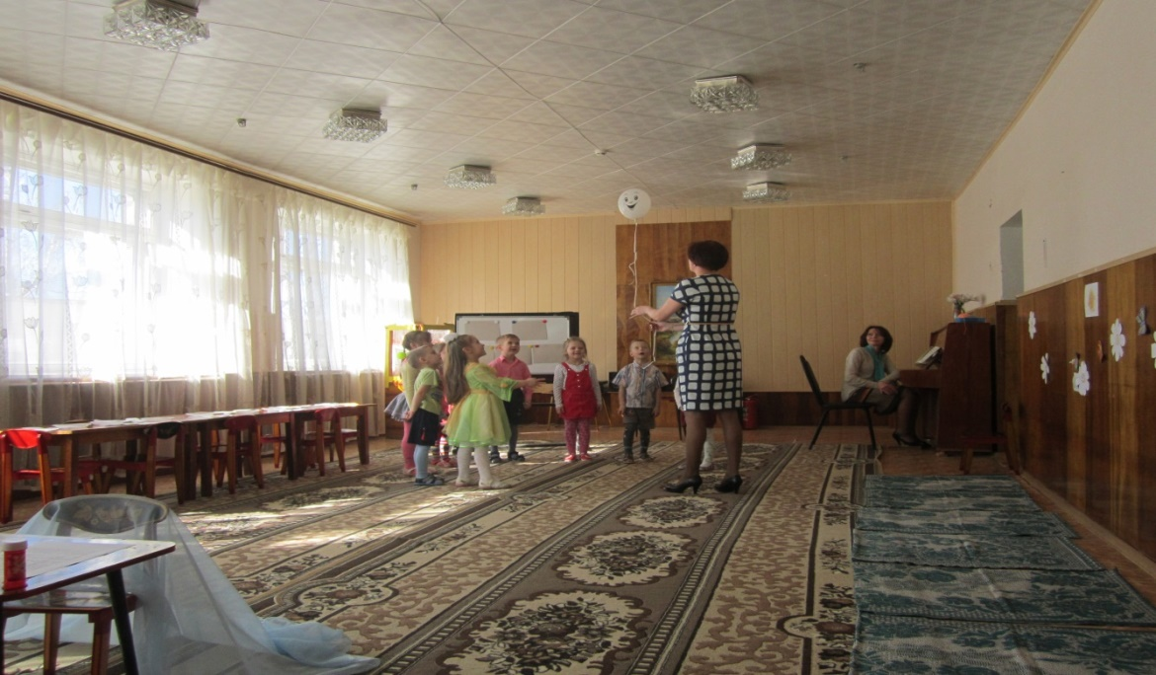

Сюрпризный момент ( В комнату влетает воздушный шарик)
Воздушный шар: - Ой, ой, ой ! Меня уносит ! - Ой куда это-то я лечу? А куда я попал? Мне нужен детский сад «Звёздочка»!
Воспитатель: Ты прилетел точно по адресу.
Воздушный шар: Здравствуйте, ребята! Меня зовут Весельчак я Житель страны Эмоций. Помочь мне можете только вы ребята! В нашей стране прошел сильный дождь и смыл эмоции с наших лиц. И теперь мы похожи друг на друга . Вы должны нам помочь снова вернуть наше настроение, чувства и эмоции. Как вы думаете, вы справитесь? (Ответ детей)
Итак, перед вами три дороги.
По первой пойдете прямо к лягушкам в болото попадете.
К лягушкам в болото кому попасть охота? (показать ощущение)
По второй пойдете к Бабе-Яге попадете (показать страх, испуг)
По третьей пойдете в волшебную страну Эмоций попадете (показать радость).
-Так по какой же дороге мы пойдем? (Ответ детей)
-А в какую страну отправимся? (Ответ детей)
Физкультминутка
По дорожке побежали,
И под дождиком прошли
Радугу мы увидали,
Руки к солнышку подняли,
И на место мы пришли.

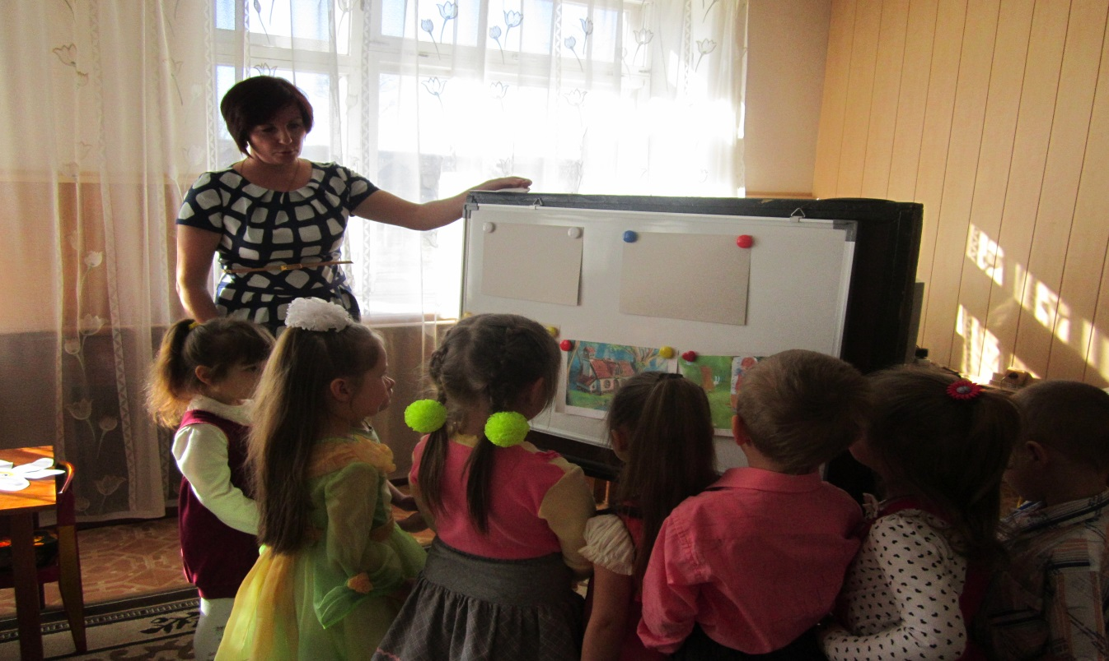
Воспитатель: Посмотрите сколько у нас картинок? (Воспитатель предлагает открыть картинки детям)
Давайте посмотрим, что там изображено? (Ответ детей)
-Что там внутри? (Ответ детей)
-А что он делает? (Ответ детей)
А на что мальчик может злиться? (Ответ детей)
Давайте, изобразим, как мы с вами злимся. (Показ ощущения)
-А на что мы с вами можем злиться? (Ответ детей)
Следующая картинка «Грустная полянка»
-Кто там изображен? (Ответ детей)
-А как вы думаете почему он грустит? (Ответ детей)
-Давайте, изобразим как мы с вами грустим . (Показ ощущения)
А когда нам грустно? (Ответ детей)
Следующая картинка. «Полянка радости»
-Кто там изображен? (Ответ детей)
-А что на лице у девочки? (Ответ детей)
-А чему девочка радуется? (Ответ детей)
Давайте, изобразим, как мы с вами радуемся
-А чему мы можем с вами радоваться? (Ответ детей)
Следующая картинка «Пещера страха»
-Кто там живет? (Ответ детей)
-Чего они испугались? (Ответ детей)
-А как мы выражаем свой страх? (Ответ детей)
-А чего мы с вами можем бояться? (Ответ детей)
Следующая картинка «Замок»
Кто там живет? (Ответ детей)
А что изображено на лице у мальчика (Ответ детей)
А чему мальчик может удивляться? (Ответ детей)
А как мы с вами удивляемся? (Показ ощущения)
А чему мы можем удивляться? (Ответ детей)
Воспитатель: Если я покажу карточку синеного цвета, то нужно всем вместе громко кричать звук «А», если карточка зеленого цвета, то нужно всем вместе громко хлопать, если карточка красного цвета , то нужно стоять тихо-тихо .
Воспитатель: Нужно рассмотреть свою ромашку, определить ее настроение по схематическому изображению в сердцевине: радость, испуг, грусть, удивление. Необходимо "оживить" ромашку, т.е. подобрать лепестки, на которых изображены герои с таким же настроением.
Воспитатель: - Назовите, какие ромашки настроений вы собрали? (Ответы детей)
Молодцы! Я думаю нам пора отправляться дальше в путь.
Сейчас мы послушаем музыку (отрывки из произведения «Детского альбома Петра Ильича Чайковского) и угадаем эмоций. Грусть - «Болезнь куклы»; Веселье - «Полька»;
Злость - «Баба - Яга».
-Ой, что-то непонятное дым или туман?
-Это туман! Туман состоит из капелек. И, я вам предлагаю, на время превратится в капельки этого тумана.
Воспитатель: Сейчас мы поиграем в игру Капельки. Чем быстрее мы соединим капельки между собой, тем быстрее туман исчезнет!
(Дети хаотично двигаются между собой. Дети быстро стараются найти себе пару и прикоснуться друг к другу плечами или спинками, по хлопку они опять начинают хаотичное движение, чтобы по новому сигналу найти себе другого партнера.)
-Смотрите сундучок (раскрыв его, находят кубик – эмоций)
Это необычный кубик на каждой его стороне нарисовано лицо выражающее какое-либо настроение я первая брошу кубик. Вам будет нужно изобразить настроение соответствующее выпавшему.
Воспитатель: Теперь поиграем в игру: «У Маланье у старушки»
У Маланьи, у старушки
Жили в маленькой избушке
7 сыновей, 7 дочерей,
Все без бровей, (закрывают руками брови)
С такими ушами (оттягивают уши),
С такими глазами (широко раскрывают глаза),
С таким носом (показывают «нос»),
С такой головой (показывают большую голову),
С такой бородой (кланяются в пояс),
Ничего не пили, ничего не ели,
Целый день сидели, на нее глядели, делали вот так!
(Бабушка Маланья: прыгает, кружится, машет руками, грозит...)
Воспитатель: Приглашаю вас в сказку (Дети садятся на стульчики)
Чтение сказки «Про девочку Машу, которая обиделась»
Жила-была девочка Маша, которая любила играть со своими друзьями на полянке. Это была, самая красивая полянка на ней росло много цветов: ромашек, колокольчиков, маков. А между ними была мягкая зеленая травка. И вот в один теплый летний день Маша собралась пойти погулять. Она уже почти выходила из дома, но в этот момент ее позвала мама. Она попросила Машу не уходить из дома и помочь ей.
-Ну как же так?- подумала Маша.
- Именно в этот день нужно остаться дома, когда мои друзья собрались строить шалаш на полянке. Теперь они будут строить без меня.
-Но как уйти без разрешения мамы? Если сказать ей про шалаш, она может рассердить. Поэтому она отправилась в свою комнату и заплакала. А когда позже она стала помогать маме, у нее ничего не получалось и все падало из рук. Она опять пошла в свою комнату. Но там ей стало еще хуже. Она не стала играть в свои игрушки, просто сидела и обижалась, Маша не стала с ней разговаривать. И так она сидела до самого вечера.
-«А ребята, наверное, уже играют в шалаше»
- Вдруг подумала она и совсем расстроившись с криком, побежала к маме:
-«Этот все из-за тебя я одна тут сижу!» Но мама не рассердилась на нее за крик, наоборот она приласкала её и сказала:
- «Ну что же ты не рассказала мне о шалаше сразу. Беги скорей, может быть, ты еще успеешь»
Маша действительно успела поиграть в шалаш и пришла домой совершенно счастливой. Но главное – она теперь знала, как ей справиться со своими обидами.
Воспитатель: Ребята , а вы догадались , как справиться со своей обидой?(Ответы детей)
Воспитатель: «Ты обиду не держи»– поскорее расскажи! Обиженный человек чувствует себя несчастным, раздраженным.
Обида опасна, потому что может вызвать гнев, ненависть и поссорить близких людей. Обижаться мы можем Минуту – другую, час – другой, день за днем, неделю за неделей. Год за годом. И наша обида поселяется внутри тебя и надувается, как шарик.
Что же делать? Можно взять и просто так простить всех своих обидчиков. А мы сделаем вот что.
Мы попробуем свои обиды выдуть через мыльные пузыри. Смотрите, как летят наши обиды. И нам сразу стало весело.
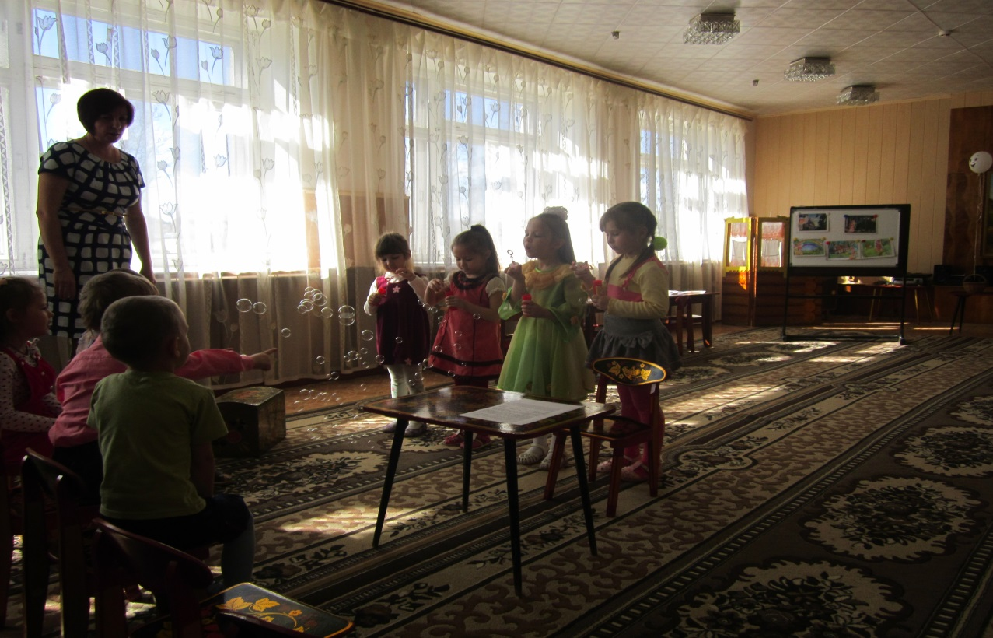

Иногда от обиды хочется плакать.
А чтобы не плакать нужно, научиться расслабляться. Давайте немножко отдохнем. 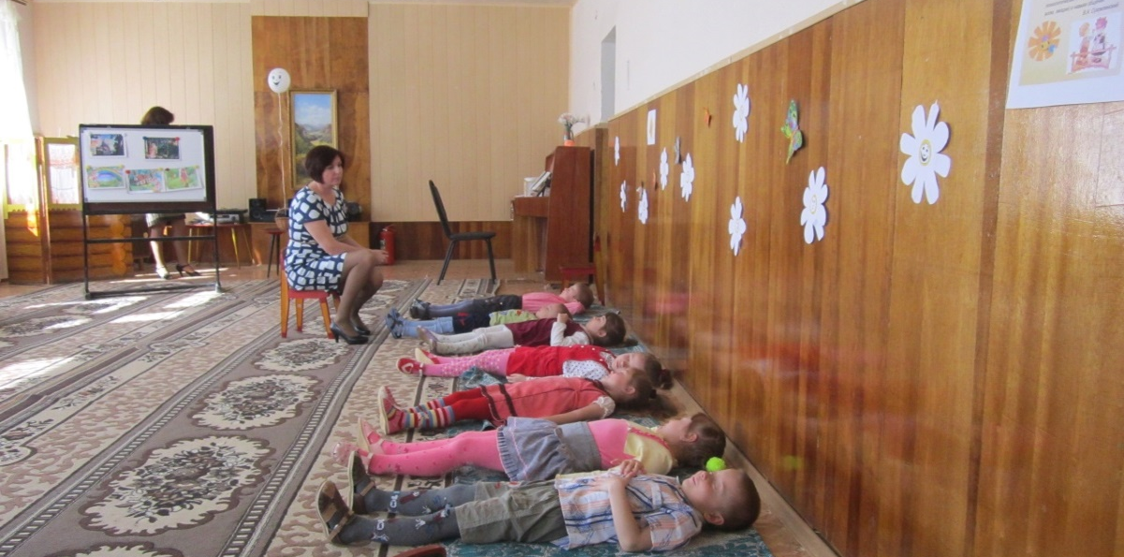
Лягте удобно и закройте глаза. Дышите медленно и легко. Слушайте только мой голос. Представьте себе, что вы находитесь на лугу в прекрасный летний день. Прямо перед собой вы видите великолепную бабочку, порхающую с цветка на цветок. Проследите за движением ее крыльев. Движения ее крыльев легки и грациозны. Теперь пусть каждый вообразит, что он бабочка, что у него красивые и большие крылья. Почувствуйте, как ваши крылья медленно и плавно движутся вверх и вниз. Наслаждайтесь ощущением медленного и плавного парения в воздухе. А теперь взгляните на пестрый луг, над которым вы летите. Посмотрите, сколько на нем ярких цветов. Найдите глазами самый яркий цветок и постепенно начинайте приближаться к нему. Теперь вы чувствуете аромат своего цветка. Медленно и плавно вы садитесь на мягкую пахучую серединку цветка. Вдохните еще раз его аромат… откройте глаза.
Воспитатель: А теперь прошу вас занять места за столом. 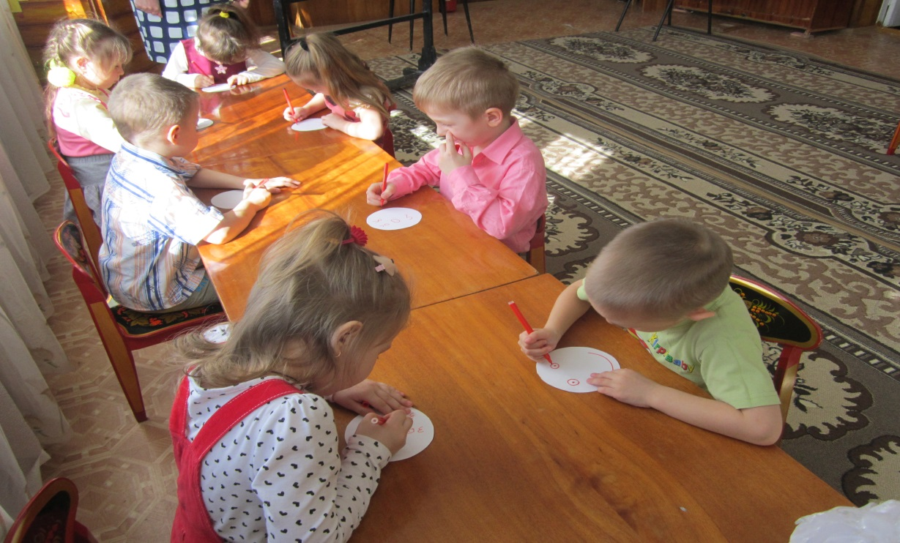
На столе лежат листочки, вырезанные виде круга. Вам нужно нарисовать свое настроение, свое эмоциональное состояние. ( Вижу у вас хорошее настроение )
Мы с вами смогли помочь жителям страны эмоций.
Воздушный шарик: Ребята спасибо вам, что помогли нам, вернуть наши эмоции.
Вы такие добрые, заботливые, поэтому я хочу подарить вам подарки.
Воспитатель: Ну, что ж ваше время пребывания в стране закончилось.
До свидание! До новых встреч!

